ỦY BAN NHÂN DÂN QUẬN 7  PHÒNG GIÁO DỤC VÀ ĐÀO TẠO | CỘNG HÒA XÃ HỘI CHỦ NGHĨA VIỆT NAM  Độc lập - Tự do - Hạnh phúc
Số: 1277/PGDĐT-YTTH | Quận 7, ngày 31 tháng 10 năm 2018
Về nhắc nhở thực hiện phần mềm
“Xây dựng thực đơn cân bằng dinh dưỡng”.

Kính gửi: Hiệu trưởng các trường Tiểu học (công lập và ngoài công lập).

Căn cứ công văn số 3662/GDĐT-CTTT ngày 19 tháng 10 năm 2018 của Sở Giáo dục và Đào tạo về nhắc nhở thực hiện phần mềm “Xây dựng thực đơn cân bằng dinh dưỡng”,
Nhằm đảm bảo thực đơn cân bằng dinh dưỡng trong các bữa ăn tại các trường tiểu học có tổ chức bữa ăn bán trú trên địa bàn Quận 7; Phòng Giáo dục và Đào tạo đề nghị Hiệu trưởng các trường tiểu học có tổ chức bữa ăn bán trú và suất ăn công nghiệp thực hiện đầy đủ những nội dung sau:
1. Sử dụng Phần mềm “Xây dựng thực đơn cân bằng dinh dưỡng” để lên thực đơn cân bằng dinh dưỡng cho bữa ăn bán trú tại trường.
2. Áp dụng việc giáo dục dinh dưỡng thông qua Áp phích “Ba phút thay đổi nhận thức” cho học sinh trước mỗi giờ ăn, tại tất cả các lớp học và trong khuôn viên nhà trường nhằm giáo dục kiến thức dinh dưỡng thực phẩm cho học sinh tiểu học, giúp hình thành thói quen ăn uống lành mạnh cho các em.
3. Tăng cường thông tin tuyên truyền của Dự án đến cha mẹ học sinh. (Đính kèm phụ lục 02- Hướng dẫn thực hiện áp phích “3 phút thay đổi nhận thức” và bản thông tin dành cho cha mẹ học sinh) để cha mẹ học sinh phối hợp cùng nhà trường khuyến khích động viên các em sử dụng các bữa ăn theo thực đơn được cung cấp từ phần mềm.
4. Báo cáo về Phòng Giáo dục và Đào tạo việc thực hiện thực đơn cân bằng dinh dưỡng cho bữa ăn bán trú (theo mẫu đính kèm) trước ngày 02/11/2018 qua email: ytepgdq7@gmail.com. Riêng đối với các trường chưa thực hiện triển khai thực đơn cân bằng dinh dưỡng cần nêu rõ lý do nguyên nhân chưa thực hiện.
Phòng Giáo dục và Đào tạo đề nghị Thủ trưởng các đơn vị nghiêm túc thực hiện phần mềm “Xây dựng thực đơn cân bằng dinh dưỡng”./.

Nơi nhận:  - Như trên;  - Tổ Tiểu học;  - Lưu: VT,YTTH. | TRƯỞNG PHÒNG  (Đã ký)  Ngô Xuân Đông

PHỤ LỤC 01
Tình hình thực hiện thực đơn cân bằng dinh dưỡng
trong bữa ăn bán trú
Loại hình trường (công lập/tư thục):

TÊN TRƯỜNG | CÓ ÁP DỤNG | CHỈ ÁP DỤNG 1 PHẦN | KHÔNG ÁP DỤNG | Lí do  (tại sao chỉ áp dụng 1 phần, hoặc không áp dụng)

Xác nhận của Thủ trưởng đơn vị
PHỤ LỤC 02
HƯỚNG DẪN THỰC HIỆN ÁP PHÍCH ‘3 PHÚT THAY ĐỔI NHẬN THỨC VÀ BẢN THÔNG TIN DÀNH CHO CHA MẸ HỌC SINH

- Đối với Áp phích “3 phút thay đổi nhận thức”:
Nhà trường in áp phích để hướng dẫn cho học sinh theo cả 2 hình thức:
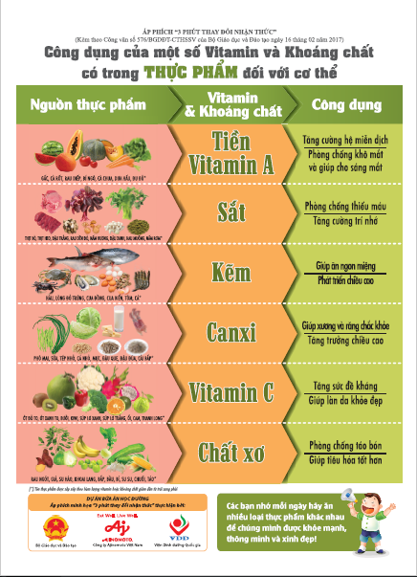
- Hình thức thứ nhất: hướng dẫn cho học sinh tại lớp học
Áp phích “3 phút thay đổi nhận thức”

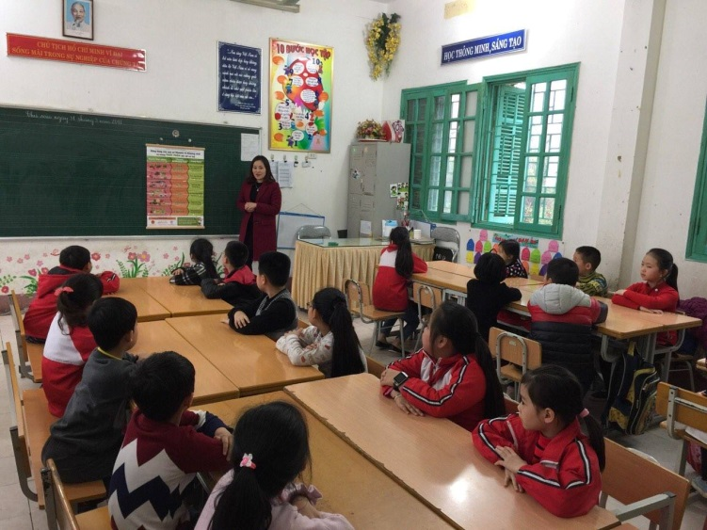
Lưu ý:
- Để học sinh có thể quan sát tốt, nhà trường nên in áp phích theo hình thức: in màu, kích thước khổ A1 (tối thiểu là A3).
- Cách dùng: trước mỗi bữa ăn, giáo viên dành ra 3 phút để giáo dục về kiến thức dinh dưỡng của 1 loại thực phẩm có trong bữa ăn. Đối với lần đầu hướng dẫn về một loại thực phẩm nào đó, giáo viên lấy nội dung từ áp phích để truyền đạt. Đối với các lần tiếp theo, giáo viên đặt câu hỏi để học sinh trả lời sau đó nhắc lại thông điệp một lần nữa.
- Hình thức thứ hai: Áp phích được in ra theo khổ lớn và treo tại các nơi có nhiều học sinh qua lại như khu vực nhà ăn, khu vực rửa tay, hành lang, bảng thông tin,…
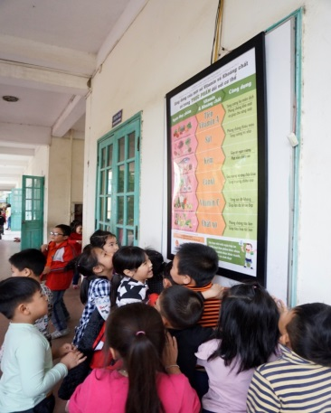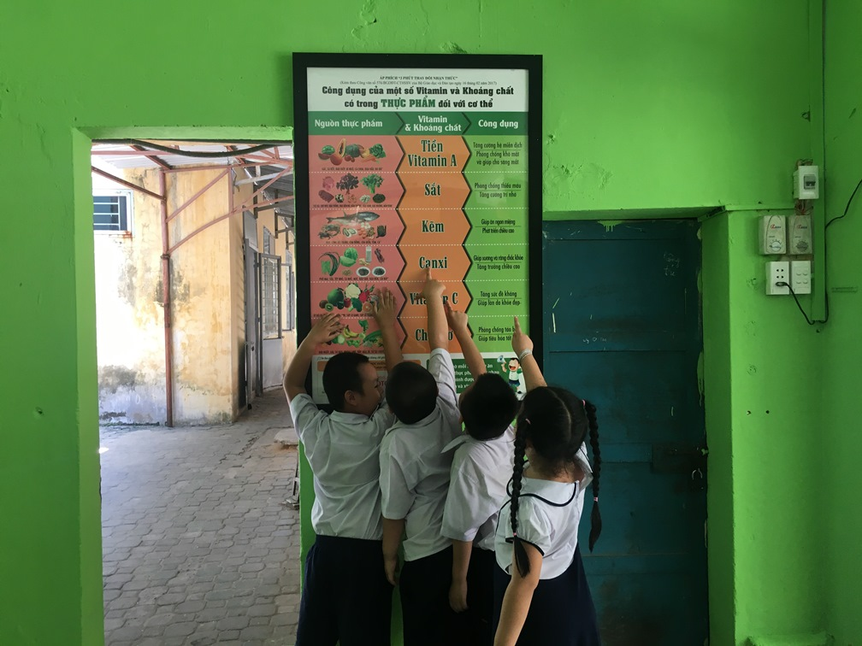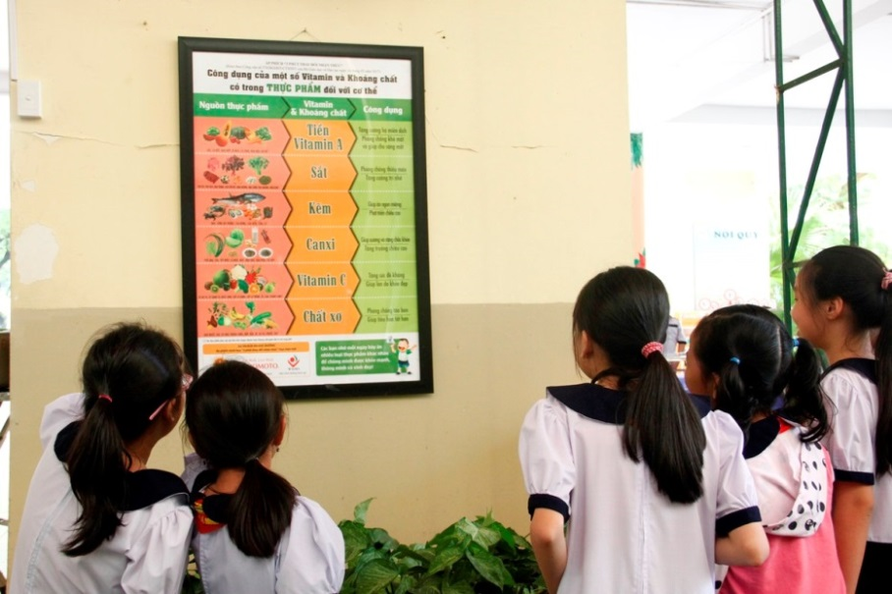

Lưu ý: Để học sinh có thể quan sát tốt, nhà trường nên in áp phích theo hình thức: in màu, kích thước khổ A0.
- Nhà trường vui lòng lưu ý in và sử dụng Áp phích “3 phút thay đổi nhận thức” theo bản gốc đã được phê duyệt bởi Bộ Giáo dục và Đào tạo và Viện Dinh dưỡng Quốc Gia, không tự ý bỏ hoặc thêm bất kỳ nội dung nào trong Áp phích.
- Tải Áp phích tại đường dẫn: http://buaanhocduong.com.vn/Notification/Index/4
- Đối với “Bản thông tin giới thiệu Dự án Bữa ăn học đường dành cho cha mẹ học sinh”:
Nhà trường in bản thông tin để phát và chia sẻ về dự án cho cha mẹ học sinh vào các buổi họp định kỳ (đầu năm, giữa kỳ, cuối năm,…) theo 2 hình thức:
Bản thông tin giới thiệu Dự án Bữa ăn học đường dành cho cha mẹ học sinh

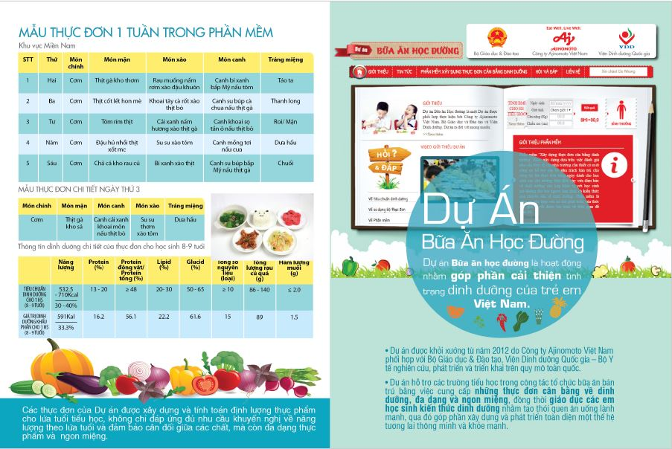
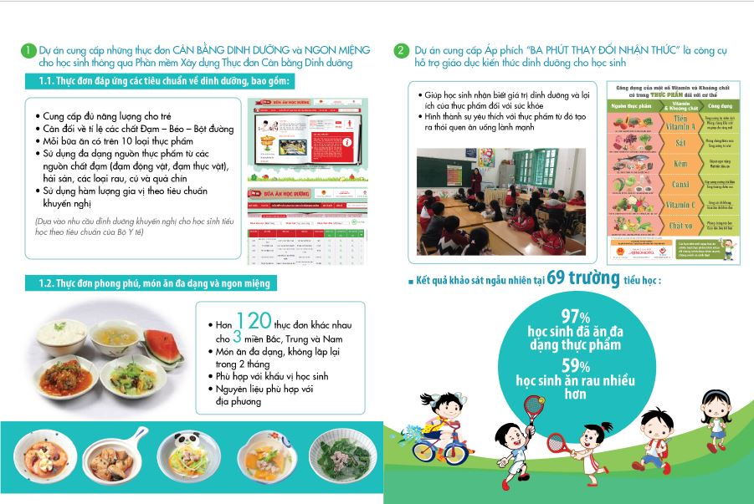

- Hình thức thứ nhất: chia sẻ tại các buổi họp cha mẹ học sinh
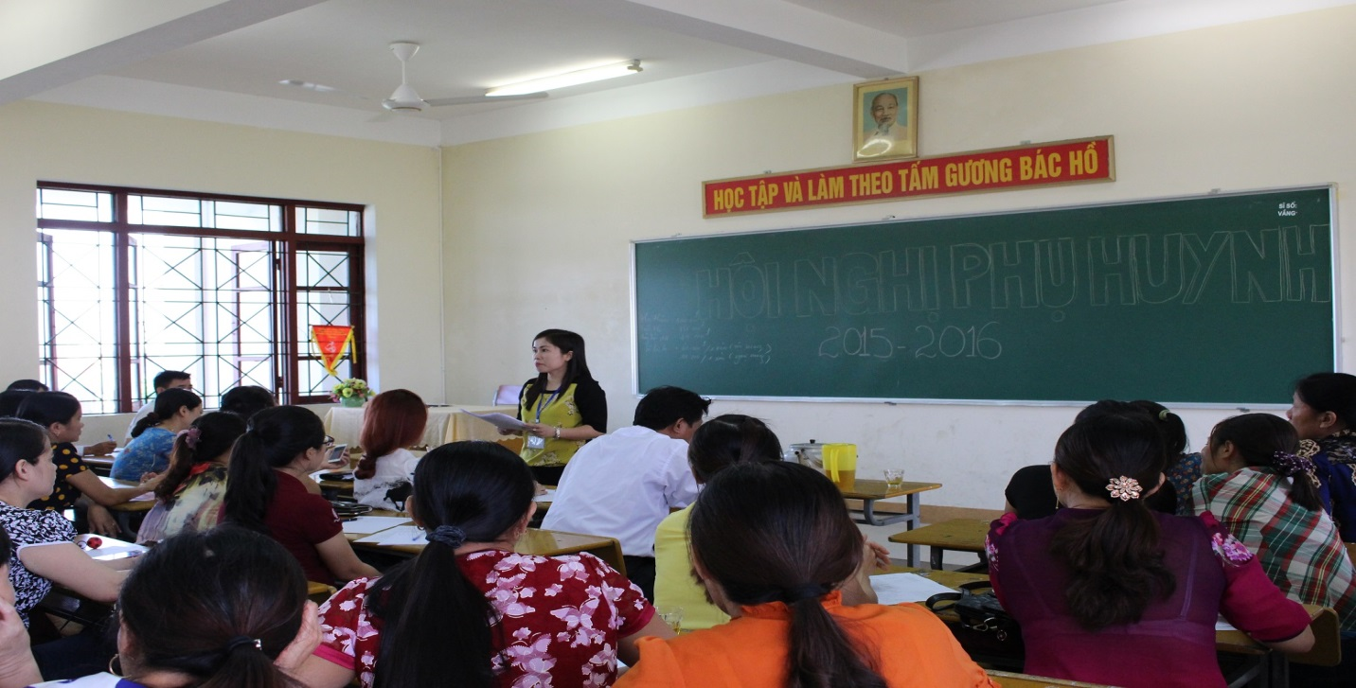
Lưu ý: nhà trường nên in bản chia sẻ thông tin theo hình thức in đen trắng, khổ A4 và in 2 mặt và phát cho cha mẹ học sinh mỗi người 1 tờ.
- Hình thức thứ hai: chia sẻ qua ban đại diện cha mẹ học sinh
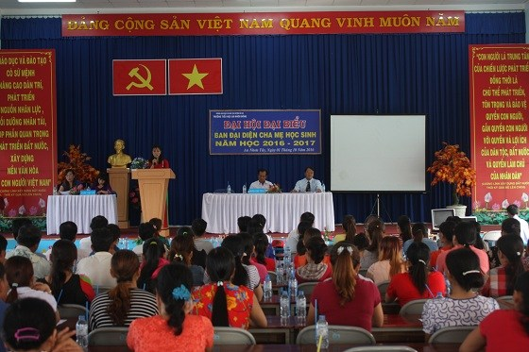 Tải Bản thông tin tại đường dẫn: http://buaanhocduong.com.vn/Notification/Index/5

